**Информация к проекту решения по заявлению:**

**ООО «ВКД-Развитие»**

**Земельный участок:**

адрес: **Октябрьский район**, ул. Московская;

кадастровый номер **54:35:073090:114;**

площадь 0,4106 га;

(планшет 1707).

**Зонирование:** зона делового, общественного и коммерческого назначения (ОД-1), подзона делового, общественного и коммерческого назначения с объектами различной плотности жилой застройки

(ОД-1.1).

**Заявление в части:** *увеличения максимального коэффициента плотности застройки* ***с 2,5 до 3,13.***

**Обоснование:** *в связи с тем, что конфигурация земельного участка является неблагоприятной для застройки*

**Планируется: строительство многоэтажного многоквартирного жилого дома со встроенными помещениями административного назначения и подземной автостоянкой (25 эт).**

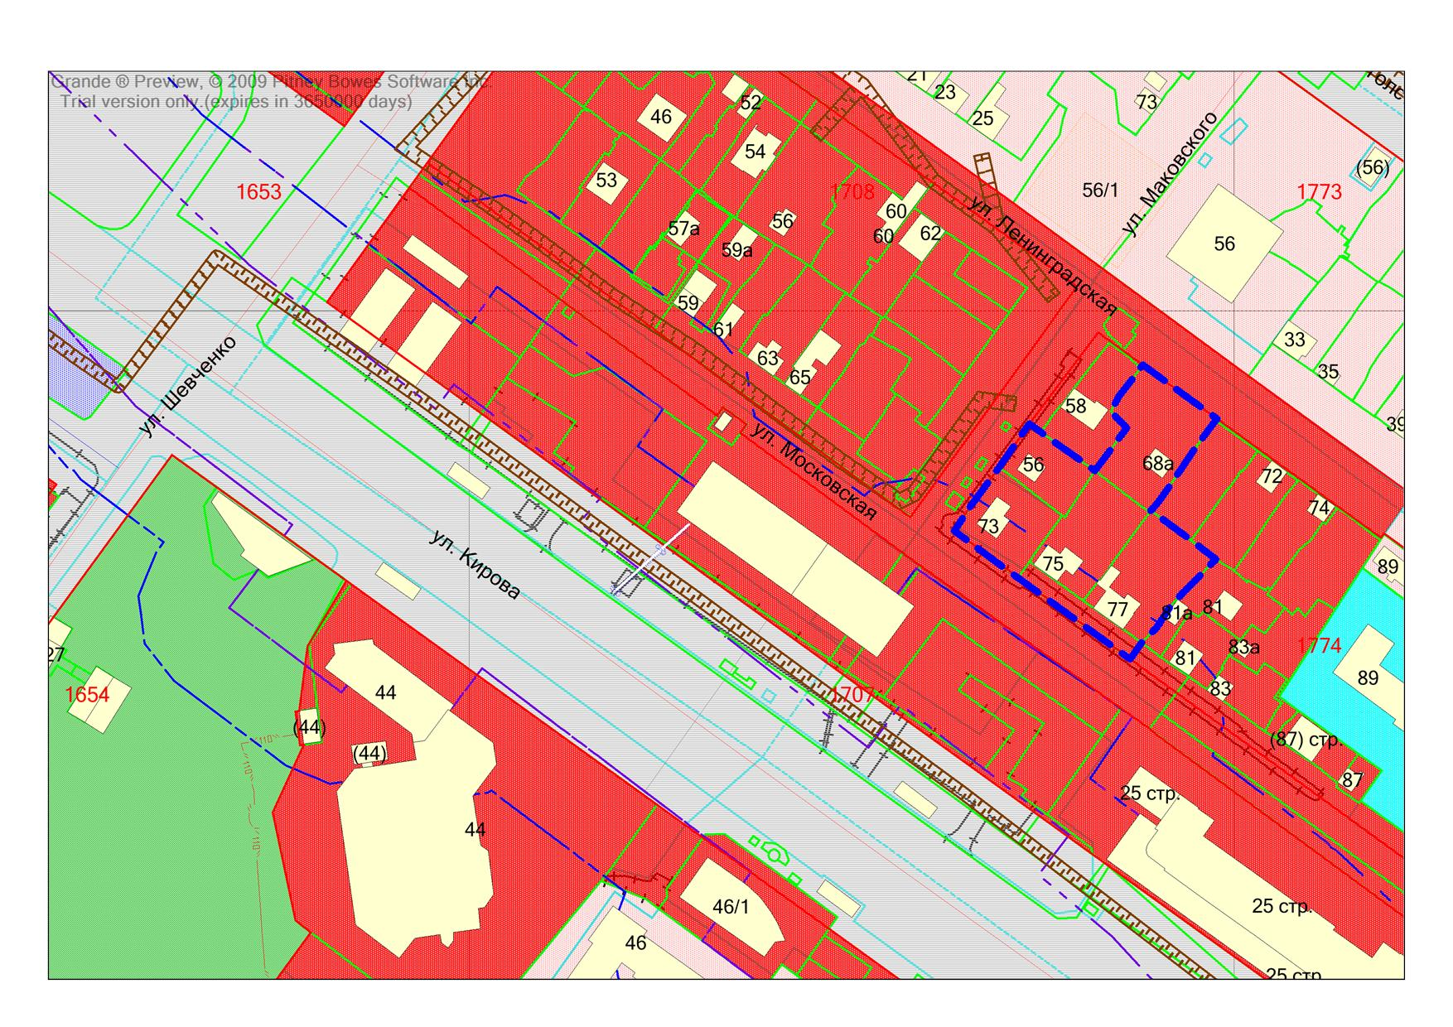

**ОД-1.1**

**54:35:073090:114**